REQUERIMENTO Nº 492/2020

Súmula - Requeiro ao Poder Executivo na pessoa do Excelentíssimo Senhor Igor Soares Ebert, Prefeito Municipal, para que informe a esta Casa de Leis se há projeções que visem coibir o uso de animais para tracionar veículos, nesta municipalidade.

REQUEIRO à Mesa, após ouvir o douto plenário, na forma regimental vigente, que seja oficiado ao Poder Executivo na pessoa do Excelentíssimo Senhor Igor Soares Ebert, Prefeito Municipal, para que informe a esta Casa de Leis se há projeções que visem coibir o uso de animais para tracionar veículos, nesta municipalidade.

Justificativa

Senhor Presidente; -
Senhores Vereadores; -
Senhoras Vereadoras; -

Nesta municipalidade é notável o uso de animais em veículos de tração animal (charretes), geralmente conduzidos por cavalos em situação degradante. Considerando as alternativas disponíveis à essa prática cruel, é necessária a criação de medidas que visem coibir essa prática. Medidas a serem tomadas pela prefeitura colocariam fim a essas ações. As charretes usadas como atividade comercial, podem ser substituídos por carrinhos elétricos que mantém a função comercial, sem que haja danos ao meio ambiente.
Caso haja informações, peço gentilmente que seja enviada a esta Casa de Leis para que possamos repassar as devidas informações a quem de direito.

Sala das Sessões Bemvindo Moreira Nery, 28 de fevereiro de 2020.
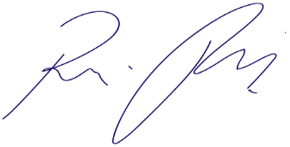
Vereador Rafael Alan de Moraes Romeiro
Professor Rafael
Presidente
PODEMOS

